

Студенческая орбита
НОВОГОДНИЙ ВЫПУСК

Газета студентов г. Екатеринбург, ул. Мамина-Сибиряка, 16 www.kulinar66.ru


Студенты Техникума Индустрии питания и услуг поздравляют администрацию техникума и весь коллектив сотрудников с Новым 2019 Годом!

Пусть наполнятся радостью Ваши сердца,
Пусть желанья исполнятся все до конца,
Их ракета от нас до небес донесет,
Озаряя всех яркою россыпью звезд!

Студенты поздравляют преподавателей и мастеров с Новым Годом!

Ирина Николаевна (Субботина)
От всей души желаю Вам,
Новогодней радости и счастья,
Больших успехов и верной удачи,
Чудесных идей и весеннего настроения,
Волшебных мгновений жизни и крепкого здоровья.
Большое спасибо, что вы есть!
Очень сильно Вас Люблю!!!
С Наступающим Новым годом!
Казакова Ольга 302 Группа.

Ирина Георгиевна (Кофман)
Поздравляю Вас с Новым Годом.
Желаю всего самого наилучшего,
Чтоб сбывались все ваши мечты.
Желаю здоровья, семейного благополучия, счастья!
С Новым 2019 Годом!
Баймухаметова Светлана группа 2Т-32

Елена Алексеевна (Сагитова)
Поздравляю Вас с Новым годом!
Желаю вам много здоровья,
Счастья, любви, богатства,
Чтобы много не ругались,
Всегда улыбались и не тратили нервов.
Санатина Екатерина
Группа 2Т-32

Елена Юрьевна (Шаманаева)
Поздравляю Вас с наступающим Новым годом!
Желаю счастья, здоровья,
Побольше первых мест в областных,
Всероссийских и международных конкурсах.
С любовью ваш сынок, Пономарёв Саша!
Пономарёв. А. Группа 302

Лариса Михайловна (Дудырева)
Поздравляю Вас с этим прекрасным праздником,
Новым годом!!!
Желаю счастья, успехов,
Удачи в Новом году,
А самое главное, здоровья.
Пусть в новом году исполнится
Ваше самое заветное желание.
Сизикова Анастасия Группа 308

Евгения Вениановна (Жилина)
Хочу поздравить Вас с наступающим праздником.
Хочу пожелать Вам счастья, крепкого здоровья,
Чтобы в новом году у Вас все получилось.
Спасибо Вам за все!
Калинина Екатерина Группа 302

Юлия Александровна (Горбунова)
Поздравляю Вас
С наступающим Новым 2019 годом!
Хочу пожелать вам огромного счастья,
Здоровья, благополучия,
Чтобы все беды и невзгоды остались позади,
Оставайтесь такой же прекрасной, лучшей.
Крапивин Влад Группа 2Т-32

Татьяна Игоревна (Макарова)
Поздравляю с Новым годом!
Хочу поблагодарить Вас за все,
Что вы столько вложили в мой ум и сердце,
Хочу пожелать, чтобы этот Новый год,
Принёс Вам исключительно светлые моменты.
Чтобы улыбка никогда не сходила с Вашего лица,
Чтобы вы оставались таким же хорошим человеком
И таким же замечательным педагогом!
С Новым годом!
Зырянов Александр 301 Группа

Лада Вечеславовна (Гущина)
Поздравляю с Новым годом!
Желаю счастья, здоровья,
Исполнения желаний,
И поменьше неадекватных людей на жизненном пути!
Корсакова Елена Группа 2Т-32

Ирина Сергеевна (Шаманаева)
В последние дни уходящего года нам очень хочется,
Чтобы ваше настроение было праздничным,
А грядущий год был щедр на приятные моменты и настоящие чудеса.
Мы от всей души желаем Вам счастья,
Благополучия и процветания!
Пусть 2019 год исполнит все ваши желания, которые вы загадаете.
Спасибо, что были с нами!
Увидимся в Новом году.
Курбанбаев Эльмурат 301 Группа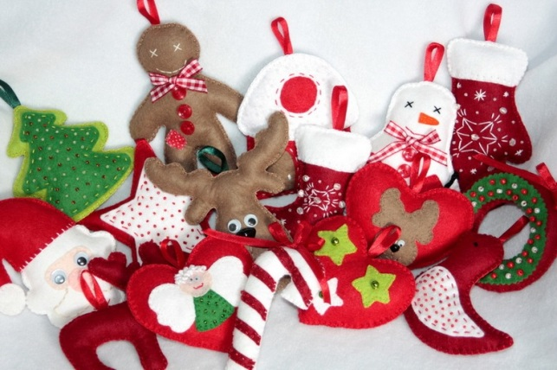

Елена Викторова (Смолина)
Поздравляю Вас с Новым годом!
Вы самый лучший учитель в мире.
Мне безумно нравится сидеть у вас на парах.
Желаю, чтобы вы меньше нервничали со всеми нами.
Еще раз хочу поздравить Вас с Новым годом,
И пожелать Вам всего самого лучшего в этот год!
Воронина Алёна Группа 2Т-32

Наталья Владимировна (Подкина)
Я вам желаю в Новый год;
Пусть сердце радостно поет,
Побольше видеть красоты,
И пусть сбываются мечты!
Тарицына Александра 308 Группа

Ольга Евгеньевна (Ананьина)
От всей души поздравляю Вас с Новым годом.
Желаю Вам Новогодней радости и счастья,
Больших успехов и верной удачи,
Веселого настроения и крепкого здоровья,
Побольше способных учеников,
Которые будут радовать Вас своими успехами.
Пусть все задуманное исполняется в настоящем году.
Мохов Максим 308 Группа

Татьяна Ивановна (Перовская)
Поздравляю Вас с Новым Годом!
Хочу поблагодарить Вас за то, что
Обучаете нас русскому языку и литературе.
Пожелаю здоровья, крепких нервов,
Трудолюбивых учеников и семейного благополучия.
С Новым 2019 Годом!
Бурмистров Максим 302 Группа

Игорь Михайлович (Кондратьев)
Искренне желаю и верю
Выигрывать нам на соревнованиях,
Как выигрывают настоящие спортсмены.
С Новым Годом!
Шаймиева Юля группа ПК-101


